6º Conocimiento del Medio – Evaluación Cmap: Procesos de la Nutrición (aparato respiratorio)

Centro: Curso:
Alumno/a: Fecha:

1.- ¿En qué consiste la respiración?

2.- Coloca los nombres de los órganos que conozcas mediante flechas.
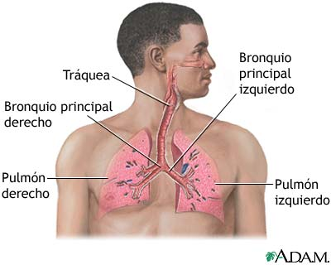

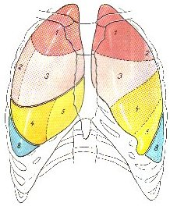

3.- Explica el proceso de la inspiración y la espiración y añade, al menos, tres recomendaciones para mantener saludable el aparato respiratorio.

©JMGH / 2007
4.- Nombra y explica al menos tres enfermedades que afecten al aparato respiratorio.

5.- Los principales órganos del aparato respiratorio: (Fosas nasales, pulmones y diafragma), explícalos en detalle.

©JMGH / 2007

